JavaScript实战练习题
- 给定一个字符串例如：“abaasdffggghhjjkkgfddsssss3444343”；问题如下：
- 字符串的字节长度
- 取出指定位置的字符，如：0,3,5,9等
- 查找指定字符是否在以上字符串中存在，如：i，c ，b等
- 替换指定的字符，如：g替换为22,ss替换为b等操作方法
- 截取指定开始位置到结束位置的字符串，如：取得1-5的字符串
- 找出以上字符串中出现次数最多的字符和出现的次数
- 遍历字符串，并将遍历出的字符两头添加符号“@”输出至当前的文档页面。

- 根据当前日期进行以下方面的处理：
- 取得日期的年份、月份、天、时、分、秒，并转换成大写日期格式
如：2013年8月17日 20时30分20秒
- 根据日期的不同时间段，做问候语：
早上8:00-12:00 :“早上好！欢迎登陆系统”
中午12:00-14:00：“中午好！该休息了”
下午14:00-18:00：“下午好！欢迎登陆系统”
晚上19:00-00:00：“晚上好！XXXXXXXXX”
注：你若觉得分的不够细，可以将时间段划分的更细一些。可以参考一下126邮箱。
- 计算当前时间向前、向后（一天、一个月）的日期，并取出是星期几。

- 函数调用，建立两个函数，一个函数是中学二次函数（y=Error: Reference source not found）表达式的计算方法，另一个函数是给定任意的20个x值，调用前一个函数计算y对应的值，并使用（x,y）方式输出20个计算结果。

- 使用二重循环打印9×9乘法表。
提示：
- 第一个乘数（乘号前的乘数）的变化规律：从第一行倒第九行，第一个乘数从1变到9，与行号相同
- 第二个乘数（乘号后的乘数）的变化规律：从1开始，最大与行号相等。
- 可以用i代表第一个乘数，用j代表第二个乘数，那么每一行j与i的关系是：j<=i。
运行效果如下图所示：
1x1=1
2x1=2 2x2=4
3x1=3 3x2=6 3x3=9
4x1=4 4x2=8 4x3=12 4x4=16
……

- 使用Html+Css+js技术编写一个完整的tab切换效果的页面，效果如下所示：
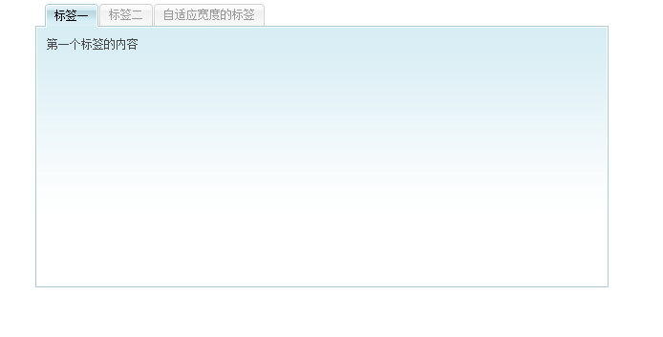
点击tab的标签切换，显示不同的内容。
- 使用Html+Css+js技术编写一个完整的表格列表内容中 复选框的全选、反选效果，效果如下所示：
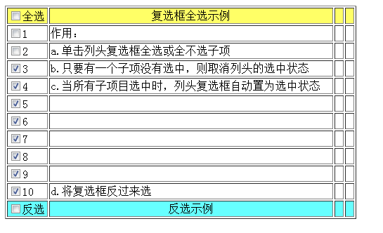
要求：
- 当全选框按钮选中时：将所有的内容项前面的复选框选中，否则反之。
- 当反选框按钮选中时：将所有的内容项前面的未选中的复选框选中，选中的复选框置为没选中，否则反之。

- 使用JavaScript中变量定义省份及对应的城市，应用Select标签对象，实现二级级联的下拉菜单选中效果。也就是说，在省份下拉菜单中，选中一个省份时，在城市下拉菜单中出现对应城市选择内容。效果如下：
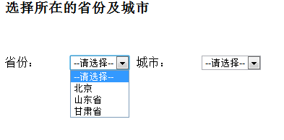
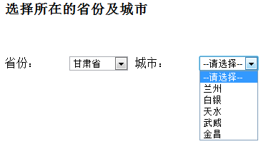
- 实例应用，编写一个调查结果显示的页面，可以仿照以下的效果。
要求：
- 结合图表的样式展示结果。
- 数据可以使用静态的。
